天 津 市河 东 区 2016 年 高 考 一 模 考 试
理科综合（物理部分）
理科综合能力测试分为物理、化学、生物三部分，共300分，考试用时150分钟。
物理试卷分为第I卷（选择题）和第Ⅱ卷两部分，第Ⅰ卷1至3页，第Ⅱ卷4至8页，共120分。
答卷前，考生务必将自己的姓名、考生号涂写在答题纸上。答卷时，考生务必将答案涂写在答题纸上，答在试卷上的无效。
第Ⅰ卷
注意事项：
1．每小题选出答案后，把答题纸上对应题目的答案标号涂黑。如需改动，用橡皮擦干净后，再选涂其他答案。
2．本卷共8题，每题6分，共48分。
一、单项选择题（每小题6分，共30分。每小题给出的四个选项中，只有一个选项是正确的）
1．下列史实能说明原子核有微观结构的是
A．汤姆孙对阴极射线的研究发现了电子
B．卢瑟福的α粒子散射实验发现少数α粒子发生了大角度偏转
C．爱因斯坦利用光子理论成功解释了光电效应现象
D．贝克勒尔发现了天然放射现象
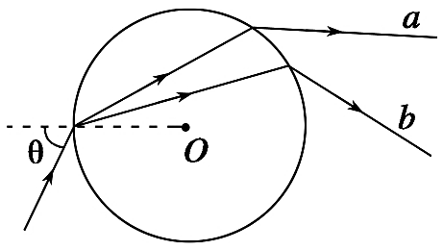
2．如图所示，真空中有一个质量均匀分布的玻璃球体，由a、b两种单色光组成的复合光束射入该玻璃球体，当入射角θ等于60°时，其折射光束和出射光束如图所示。已知a光束第一次射出此玻璃球体后的出射光束相对复合光束的偏转角也为60°，则下列说法正确的是
A．该玻璃球体对a光的折射率为
B．用同一装置分别进行双缝干涉实验时， a光的条纹间距比b光大些
C．若b光能使某种金属发生光电效应，则a光也一定能使该金属发生光电效应
D．适当增大入射角θ，a、b光束都可能发生全反射
3．一列简谐横波沿x轴正方向传播，在t＝0时波形如图甲所示，已知波速为10m/s。则当t＝0.1 s时正确的波形图应是图乙中的

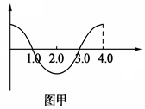
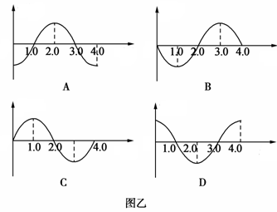
3.0
y/m
y/m
y/m
y/m
y/m
x/m
x/m
x/m
x/m
x/m
0
0
0
0
0

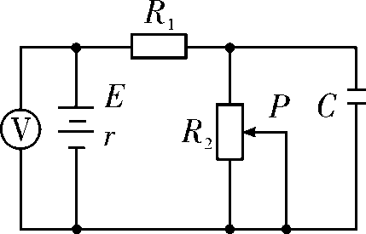
4．如图所示的电路中，当滑动变阻器R₂的滑动触头P向下滑动时
A．电压表的读数减小
B．R₁消耗的功率增大
C．电源的输出功率增大
D．电容器C所带电荷量增多

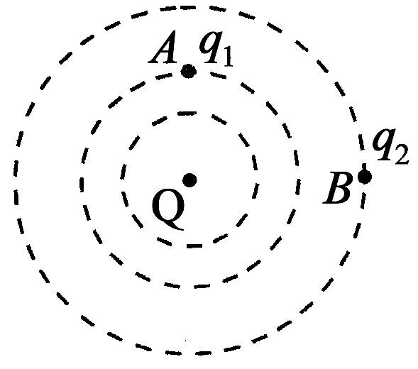
5．如图所示，在点电荷Q产生的电场中，将两个带正电的试探电荷q₁、q₂分别置于A、B两点，虚线为等势线。取无穷远处为零电势点，若将q₁、q₂移动到无穷远的过程中外力克服电场力做的功相等，则下列说法正确的是
A．A点电势大于B点电势
B．A、B两点的电场强度相等
C．q₁的电荷量小于q₂的电荷量
D．q₁在A点的电势能小于q₂在B点的电势能
二、不定项选择题（每小题6分，共18分。每小题给出的四个选项中，都有多个选项是正确的，全部选对的得6分，选对但不全的得3分，选错或不答的得0分 ）
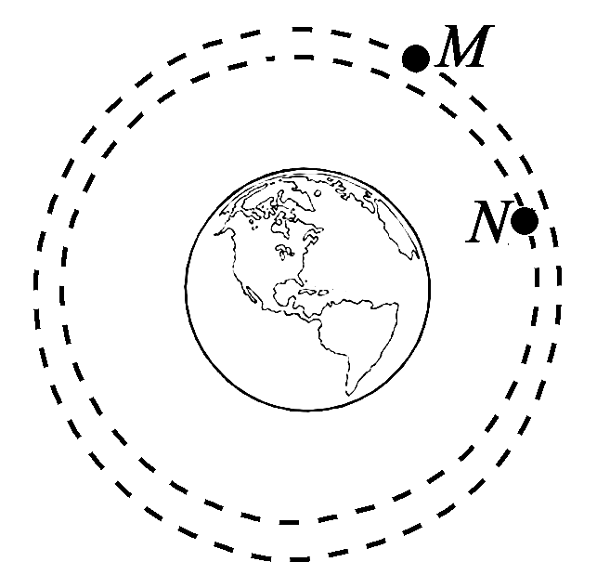
6．如图所示，M和N是绕地球做匀速圆周运动的两颗人造地球卫星，虚线为各自轨道。由此可以判定
A．M的周期小于N的周期
B．M运行速率大于N的运行速率
C．M、N的运行速率均小于7.9 km/s
D．N必须适度加速才有可能与M实现对接
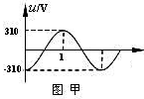
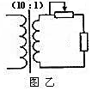
7．一理想变压器原、副线圈的匝数比为10:1，原线圈输入电压的变化规律如图甲所示，副线圈所接电路如图乙所示，P为滑动变阻器的触头。下列说法正确的是
t/(×10⁻²s)
P
R
2
A．副线圈输出电压的频率为50Hz
B．副线圈输出电压的有效值为31V
C．P向右移动时，原、副线圈的电流比减小
D．P向右移动时，变压器的输出功率增加

8．蹦床是青少年喜欢的一种体育活动，蹦床边框用弹簧固定有弹性网，运动员从最高点落下直至最低点的过程中，空气阻力大小恒定，则运动员
A．刚接触网面时，动能最大
B．机械能一直减少
C．重力势能的减少量大于弹性势能的增加量
D．重力做功等于克服空气阻力做功

理综试卷（物理部分）
来源：www.ziyuanku.com第Ⅱ卷
注意事项：1．用黑色墨水的钢笔或签字笔将答案写在答题纸上。
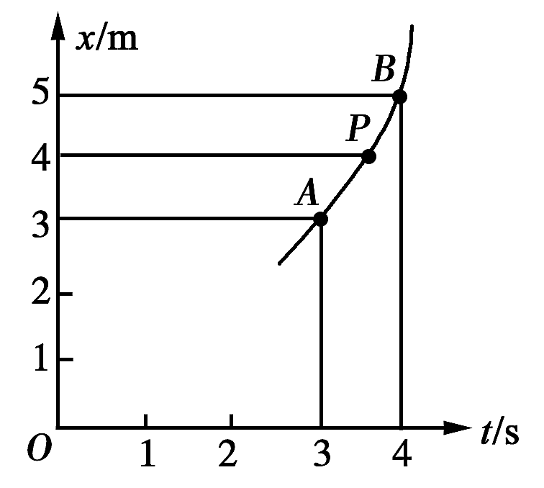
2．本卷共4题，共72分。
来源：ziyuanku.com9．（18分）（1）如图所示是一个质点做匀变速直线运动的x—t图象中的一段，从图中所给的数据可以确定，质点在运动过程中t＝3.5 s时的速度等于_________m/s；x=4m时的速度______t＝3.5 s时的速度。（填“大于”、“小于”或“等于”）
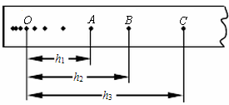
（2）在用“落体法”做“验证机械能守恒定律”的实验时，所用电源的频率为f；小明选择一条较为满意的纸带，如右图所示。他舍弃前面密集的点，以O为起点，从A点开始选取纸带上连续点A、B、C…，测出O到A、B、C…的距离分别为h₁、h₂、h₃…。
① 为减少阻力对实验的影响，下列操作可行的是（ ）
A．选用铁质重锤
B．安装打点计时器时使两限位孔在同一竖直线上
C．释放纸带前，手应提纸带上端并使纸带竖直
D．重锤下落中手始终提住纸带上端，保持纸带竖直
② 打B点时，重锤的速度v_{B}为________________。
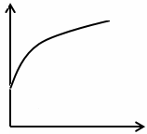
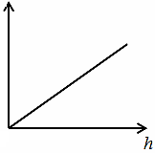
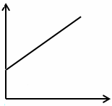
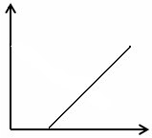
③ 在操作、测量与计算均无误的情况下，小明用实验测得数据画出的v²—h图象应是下图中的（ ）
v²
中华资源库 ziyuanku.comO
h
D
B
h
v²
O
O
v²
A
www.ziyuanku.comC
h
v²
O

（3）有一阻值在500Ω左右的定值电阻，额定功率为0.20W。现用电流表和电压表测量它的阻值，备有如下器材：
A．电流表：量程0～30 mA，内阻约20Ω
B．电流表：量程0～300 mA，内阻约1Ω
C．电压表：量程0～3 V，内阻约2.5 kΩ
D．电压表：量程0～15 V，内阻约20 kΩ
E．变阻器：阻值范围0～20 Ω，额定电流2 A
F．电源：输出电压12 V，内阻不计
另有开关和导线若干。
① 测量时，为使被测电阻不被烧坏，实验中被测电阻两端的电压应控制在__________V以下，据此电流表应选用__________。（用器材序号填写）
② 为了减小测量误差，并能方便地进行多次测量取平均值，在如图所给的四种测量电路中，应选用（ ）
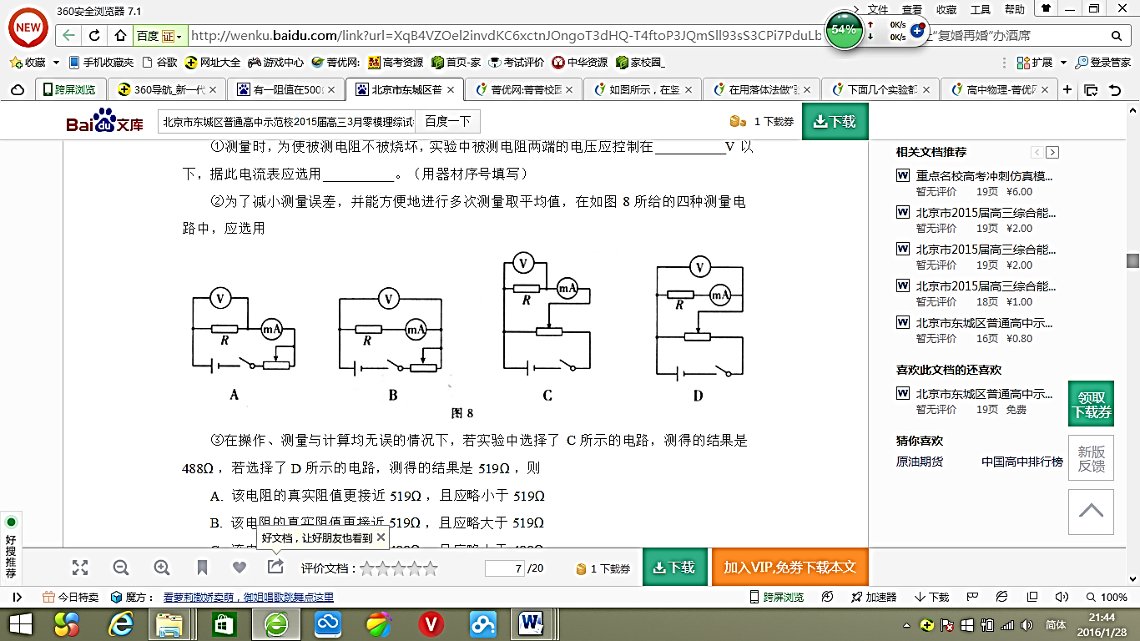
③ 在操作、测量与计算均无误的情况下，若实验中选择了C所示的电路，测得的结果是488Ω，若选择了D所示的电路，测得的结果是519Ω，则 （ ）
ziyuanku.comA．该电阻的真实阻值更接近519Ω，且应略小于519Ω
B．该电阻的真实阻值更接近519Ω，且应略大于519Ω
C．该电阻的真实阻值更接近488Ω，且应略大于488Ω
D．该电阻的真实阻值更接近488Ω，且应略小于488Ω

④ 对于该待测电阻的I－U图线，理想情况下I－U图线用实线表示，若选择用题②中四种测量电路中的图D进行实验，所绘制的I－U图线用虚线表示，则在如下图所示的几个图线中可能正确的是（ ）
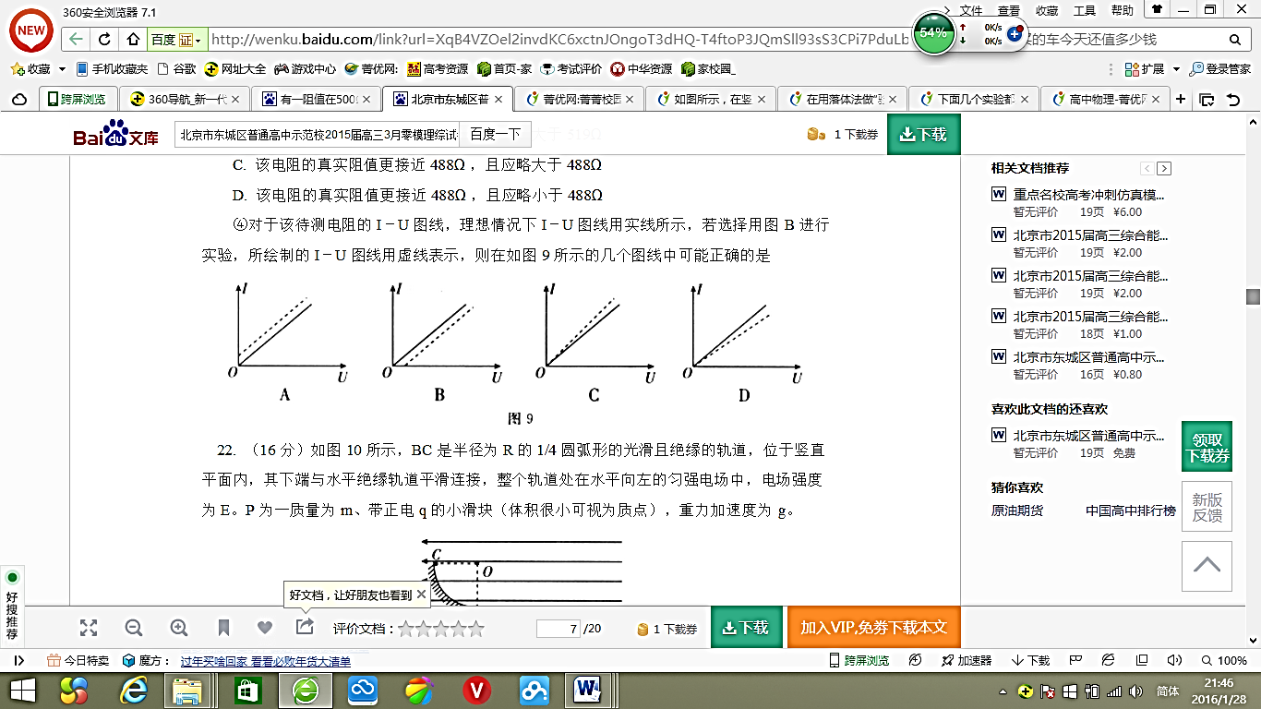
10．（16分）如图所示，光滑的水平面AB与半径为R=0.32m的光滑竖直半圆轨道BCD在B点相切，D为轨道最高点。用轻质细线连接甲、乙两小球，中间夹一轻质弹簧，弹簧与甲、乙两球不拴接。甲球的质量为m₁=0.1kg，乙球的质量为m₂=0.3kg，甲、乙两球静止。现固定甲球，烧断细线，乙球离开弹簧后进入半圆轨道恰好能通过D点。重力加速度g取10m/s²，甲、乙两球可看作质点。
（1）试求细线烧断前弹簧的弹性势能E_{P}；
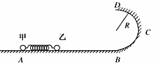
（2）若甲球不固定，烧断细线，求从烧断细线开始到乙球脱离弹簧过程中，弹簧对乙球的冲量I。

11．（18分）如图所示装置由水平轨道与倾角为θ=30°的倾斜轨道连接而成。水平轨道所在空间存在磁感应强度大小为B=0.5T、方向竖直向上的匀强磁场；倾斜轨道所在空间存在磁感应强度大小为B=0.5T、方向垂直于轨道平面向上的匀强磁场。质量m=0.1kg、长度L=0.5m、电阻R₁=0.1Ω的导体棒ab置于倾斜轨道上，刚好不下滑；然后将电阻R₂=0.4Ω、质量、长度与棒ab相同的光滑导体棒cd置于水平轨道上，用恒力F=8.4N拉棒cd，使之在水平轨道上向右运动。棒ab、cd与导轨垂直，且两端与导轨保持良好接触，设最大静摩擦力等于滑动摩擦力，重力加速度为g=10m/s²，不计轨道电阻。
（1）求ab与导轨间的动摩擦因数μ；
（2）求当ab刚要向上滑动时cd速度v的大小；
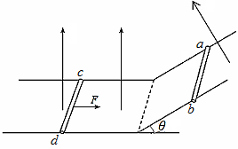
（3）若从cd刚开始运动到ab刚要上滑过程中，cd在水平轨道上移动的距离为x=0.5m，求此过程中ab上产生的热量Q_{ab}。
来源：ziyuanku.comB
B

12．（20分）实验室常用电场和磁场来控制带电粒子的运动。如图所示，在真空中A、C两板之间加上电压U，粒子被加速后从D点进入圆形有界磁场；匀强磁场区域以O为圆心，半径R= m ，磁感应强度B方向垂直纸面向外；其右侧有一个足够大的匀强电场，方向竖直向下，左边界与圆形磁场边界相切；现在电场区域放置一块足够长档板GH，它与水平线FD夹角为60°（F点在档板上，圆心O位于FD上），且OF=3R 。现有一比荷为
密 封 装 订 线
密 封 线 内 不 要 答 题
= ×10⁶C/kg的带正电粒子，从A板附近由静止释放，经U=150V电压加速后，从D点与水平线成60°角射入磁场，离开圆形磁场时其速度方向与DF平行，最后恰好打在档板上的F点。不计粒子重力。求：
（1）粒子进入磁场时的速度大小v_{D}；
（2）磁感应强度B的大小；
（3）粒子到达F点时的速度大小v_{F}；
（4）不改变其他条件，逐渐增大匀强电场的电场强度，要使粒子仍能打到档板上，求所加电场强度的最大值E_{m}。
60°
A
C
D
O
+
v_{D}
-
F
G
H
60°

来源：www.ziyuanku.com

河东区2016年高考一模理科综合（物理参考答案）
单选题：每题6分，共30分。多选题：每题6分，共18分，每题全选对得6分，选对不全得3分，选错或不答得0分）
1 | 2 | 3 | 4 | 5 | 6 | 7 | 8
D | B | C | D | C | CD | AD | BC
9．（第（1）题4分，第（2）题6分，第（3）题8分，共18分）
（1）2 ； 大于
（2）① ABC ② ③ B
（3）① 10； A
② C
③ C
④ D
10．（16分）
解：（1）设乙球在D点处的速度为v
对乙球，在D处：m₂g= ................................ ① （2分）
E_{P}= m₂g(2R)+ m₂v² .................................... ② （3分）
由①②式并代入数据得：E_{P}=2.4J .......................... ③ （2分）
（2）设甲、乙两球脱离弹簧时速度大小分别为v₁、v₂ 则：
m₁v₁= m₂v₂ ...................... ....................................... ④ （3分）
E_{P} = m₁v₁²+ m₂v₂² ............................................ ⑤ （2分）
I= m₂v₂ ................................................................ ⑥ （2分）
由④⑤⑥式并代入数据得冲量大小：I=0.6N·s ..... ⑦ （1分）
方向：水平向右 ...............（1分）

11．（18分）
解：（1）设ab棒受到的最大静摩擦力大小为f_{m}
ab刚好不下滑，mgsinθ=f_{m} ...................... ...................... ① （2分）
f_{m}=μmgcosθ ...................... ②
由①②式并代入数据得：μ= ........................................③ （1分）
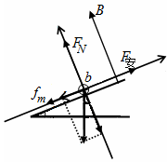
（2）ab棒刚要向上滑动时，受力分析如图：
y
x
mg
θ
对ab棒：mgsinθ+ f_{m}=F_{安} .......④ （2分）
F_{安}=BIL ...............................⑤ （1分）
I= ............................⑥ （1分）
E=BLv ................................. ⑦ （1分）
由①~⑦式并代入数据得：
v= 8m/s .................. .............. ⑧ （2分）
（3）从cd刚开始运动到ab刚要上滑过程中，假设系统产生的总焦耳热为Q_{总}
对ab、cd系统，由能量守恒定律得：
Fx= mv²+Q_{总} ............................................................... ⑨ （4分）
Q_{ab}= Q_{总} ........................................ ..................⑩ （2分）
由⑧⑨⑩式并代入数据得：Q_{ab}=0.2J.................... ........... （2分）

12.（20分）
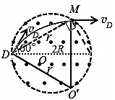
解：（1）粒子在电压为U的加速电场中，由动能定理，有：
甲
qU=mv_{D}² ............................................①（2分）
代入数据解得：v_{D}=1×10⁴m/s ............②（1分）
（2）粒子进入有界磁场后，由牛顿第二定律得：
qv_{D}B= ........................................ ③（2分）
粒子在有界磁场中的运动轨迹如图甲：由此得圆周运动半径为：
r=2Rcos30°............ ............................... ...............④（2分）
由②③④式并代入数据得：B=0.1T ..................⑤（1分）
（3）粒子在偏转电场中做类平抛运动，其运动轨迹如图乙：
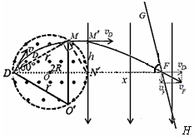
设粒子的竖直位移M ′N ′=h，水平位移N ′F=x，在F点的竖直分速度为v_{y}
60°
乙
h=rsin30°= v_{y}t................... ⑥（2分）
x=2R=v_{D}t ..............................⑦（2分）
v_{F}= .......................⑧（1分）
由②⑥⑦⑧式并代入数据得：
v_{F}= ×10⁴m/s ....................⑨（1分）
（4）当电场强度达最大值E_{m}时，临界条件是：粒子打到板面时轨迹恰好与板面相切，即粒子此时的速度方向恰好沿板面GH，如图丙：设此时水平位移为x_{m}，由类平抛运动规律：粒子速度的反向延长线交水平位移的中点P，则：
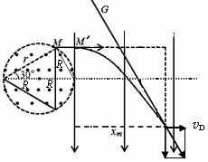
x_{m}=2M ′P=v_{D}t ..............................⑩（2分）
H
60°
F
P
v_{y}′
H
N ′
丙
M ′P=2R-Rcos60° .....................（1分）
v_{y}′=v_{D}tan60°=at .......................（1分）
a = ..................................（1分）
由②⑩式并代入数据得：
E_{m}=1000V/m ...............................（1分）

